2zb 12.05
Temat: Powtórzenie wiadomości o imiesłowach
Sprawdzian z „Przedwiośnia” za nami. Zanim zaczniemy omawiać fragmenty kolejnego utworu „Granica” dziś powtórka wiadomości z gramatyki
Planuję w czwartek o 16.15 przeprowadzić godzinę wychowawczą na ZOOM. Zaproszenie wyślę na naszą grupę.

Notatka:
Imiesłowy są to bezosobowe formy czasownika
Podział imiesłowów:
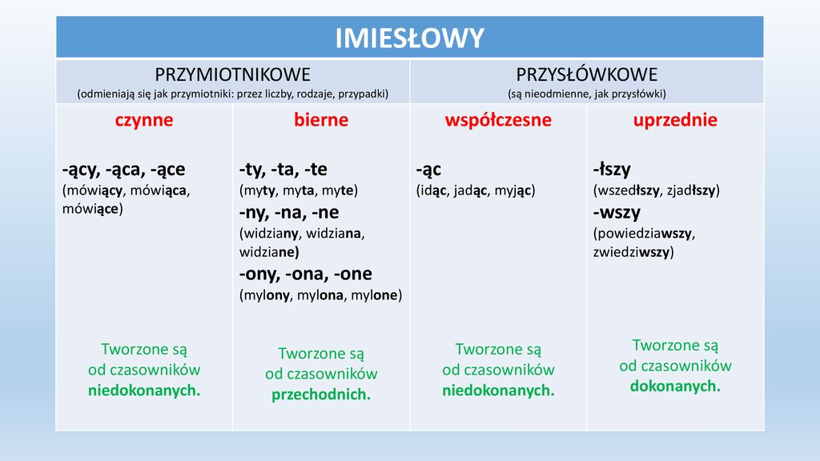

Na podstawie przypomnianej wiedzy o imiesłowach, wypełnij kartę pracy i odeślij na adres bednarekkwarantanna@onet.pl do 18 maja.

Karta pracy:

1. Uzupełnij tabelkę. W miejscach, w które nie można wpisać żadnej formy, postaw kreskę.

bezokolicznik | imiesłów  przysłówkowy współczesny | imiesłów  przysłówkowy uprzedni
czytać
zaśpiewać
podejść
uciec
myśleć
wziąć
umieć
 | mając
 | chcąc
 | przechadzając się
 | kupując
 |  | zrozumiawszy
 |  | przyszedłszy
 |  | poczuwszy

2. Z podanych zdań wypisz imiesłowy i nazwij je:

Ula uspokoiła płaczące dziecko, dając mu grzechotkę.
Pisane przez Jacka opowiadanie nie spodobało się jego mamie.
Pędzący samochód zatrzymał się w ostatniej chwili.
Bity przez złego właściciela pies trafił do schroniska.
Uczeń piszący wypracowanie bardzo się śpieszy.

...............................................................................………………………………………………………………………………………………………………………………………………………………………………………………………………………………………………………………………………………………………………………………………………………………………………………………………………………………………………………………………………………………………………………………………………………………………………………………………………………………………………………………………………………………………………………………………………………………………………………………………………………………………………………………

3. Napisz imiesłowy w zdaniach:

a) (Iść)................................. do szkoły, widziałem (lecieć).......................................... bociany.

b) (Wracać)............................. do domu, spotkałem dawno (nie widzieć).............................................. kolegę.

